Эссе "Моя профессия - воспитатель"
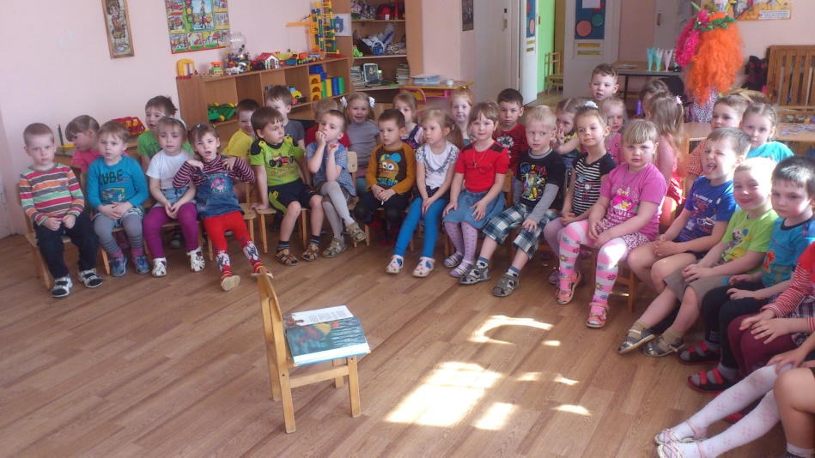
«Если вы удачно выберете труд и вложите
в него свою душу, то счастье само вас отыщет»
Аристотель
Быстро пролетели детские годы… Вот и школьная пора позади…
Перед каждым из нас встал очень важный и главный вопрос: «Какую выбрать мне профессию? Кем я хочу стать?» Все дороги передо мной были открыты, но выбрать всё-таки нужно было только одну, которая приносила бы радость и стала смыслом всей моей жизни.
Счастье человека во многом зависит от того, какой смысл он вкладывает в свой труд, в свою работу и от «влюбленности в свое дело».
К. Гельвеций сказал: «Воспитатель — это волшебник, который открывает детям дверь в мир взрослых. И от того, что знает и умеет воспитатель, зависит и то, чему и как он научит своих воспитанников».
Воспитатель — это первый, после мамы, учитель, который встречается детям на их жизненном пути. Воспитатели — люди, которые в душе всегда остаются детьми. Иначе дети не примут, не пустят их в свой мир. Самое главное в этой профессии — любить детей, любить просто так, ни за что, отдавая им своё сердце.
Воспитатель обязан совершенствовать свое мастерство, ежедневно пополнять свое образование хотя бы небольшим кусочком знания, в меру своих сил и возможностей и с радостью передавать эти знания детям. Должен идти вперед, осваивать инновационные технологии, нетрадиционные методы воспитания и обучения. Воспитатель должен уметь всё – играть, рисовать, клеить, мастерить, петь, танцевать и прочее… Чем больше воспитатель знает и умеет сам, тем проще, легче и интереснее ему будет общаться с детьми.
Так что же для меня значит быть воспитателем?
Это значит любить, понимать и чувствовать ребенка, принимать его таким, каков он есть, не подавляя личности, самостоятельности, активности, одним словом, уважать право ребенка – быть самим собой. Надо полюбить и принять ребёнка таким, какой он есть и тогда душа и сердце каждого ребёнка будут перед вами, как на ладони и раскроются все его способности и таланты. Самое главное, в каждом малыше увидеть что – то особенное, своё. Ведь каждый ребёнок особенный, гениальный.
Я, воспитатель, выбрала эту профессию не случайно. Я всегда любила детей, все время возилась с малышами – и в школе, и во дворе: придумывала для них развлечения, проводила игры, устраивала разные конкурсы . Ещё в детстве твёрдо решила, что непременно стану работать только с маленькими детьми. Ведь они такие необыкновенные и милые крошки, считала, что среди множества различных профессий на земле эта профессия — самая интересная и привлекательная.
Я и подумать не могла, что воспитатель должен столько уметь делать, проводить занятия, организовывать различные праздники и игры. А главное, наверное, сплотить детский коллектив. Подумать только, что один воспитатель должен справляться с такой шумной и забавной детворой! Ведь группы переполненные. Но ни чем нельзя измерить то тепло, ласку которое дарят дети! Детский сад — это первый шаг в самостоятельной жизни каждого маленького ребёнка.

ВОСПИТАТЕЛЬ! Я пишу это слово с большой буквы потому, что за время работы в детском саду судьба сводила меня с замечательными людьми, которые были прекрасными педагогами. Я училась у опытных воспитателей нелегкому мастерству. И я поняла, что быть воспитателем огромная ответственность. Такой труд по плечу не каждому, а лишь тому, кто искренне любит своё дело, детей, сам горит и умеет зажечь других. В современном детском саду остались пожалуй, лишь самые преданные своему делу педагоги. Ведь не секрет, что материальная сторона работы воспитателя, не самая перспективная. У каждого работающего в детском саду должна быть душа. Душа воспитателя!
Благополучное детство и дальнейшая судьба маленького человека во многом зависит от мудрости, огромного терпения, заботливого внимания, творческого потенциала и профессионального мастерства воспитателя. Очень важно, чтобы около каждого ребёнка находился такой воспитатель.
Главное, это любовь к детям, надо позволить каждому ребёнку быть самим собой, помочь проявить все лучшие его качества, научить радоваться каждому дню, найти себя в жизни, выстоять и победить.
Я горжусь тем, что я - воспитатель и причастна к созданию будущего нашей страны.

